PEDIDO DE PROVIDÊNCIAS Nº 2976/2021
Troca de lâmpada em poste localizado na Rua Bruno Werner Storck, em frente ao número 1757, no Bairro Canudos.
Solicita-se, após os trâmites regimentais, que seja enviada cópia da presente proposição ao Poder Executivo, para que realize as seguintes providências:
Troca de lâmpada em poste localizado na Rua Bruno Werner Storck, em frente ao número 1757, no Bairro Canudos.

Novo Hamburgo, 30 de julho de 2021
Vereadora Lourdes Valim.
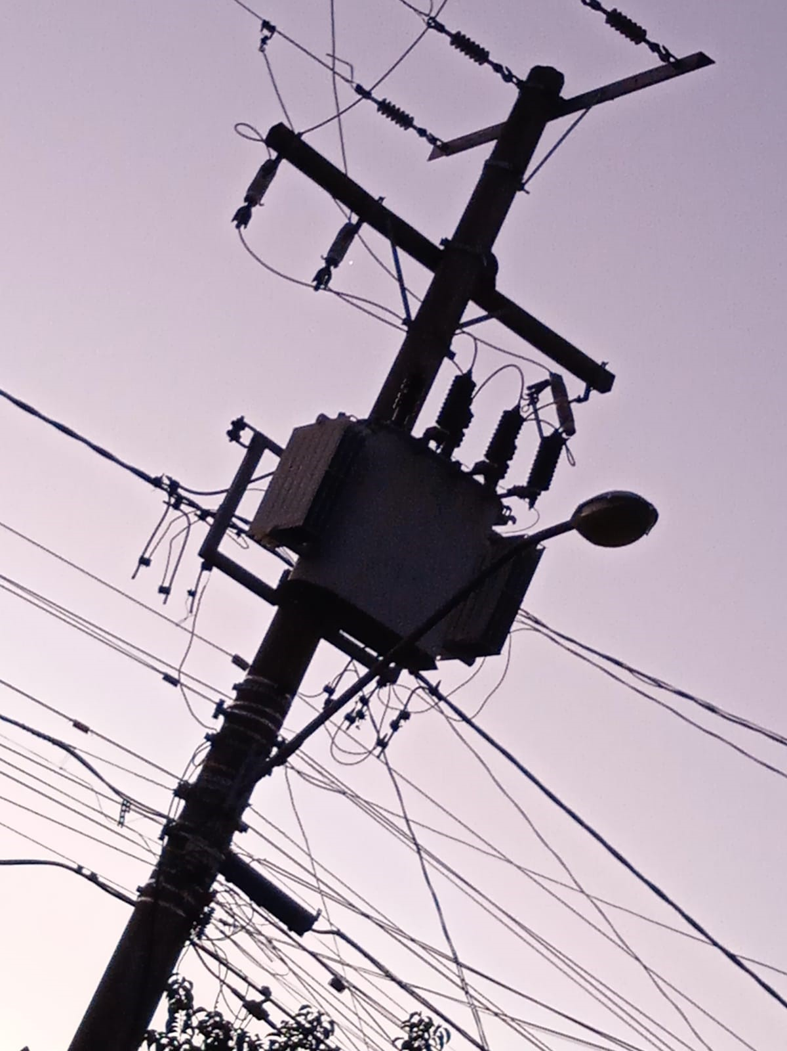

Obs.: Redação conforme original da autora.
APS

